飞书混合版本：企业F5+一线版A2
飞书需要按照企业总人数购买席位，如果购买的席位数少于组织总人数，则未分配到席位的员工将无法登录。 如组织中部分员工属于使用功能比较基础，如，员工仅使用考勤、审批、聊天、查看文件等基础功能，可选择该混合版本方案以控制整体成本。
飞书一线专业版是飞书专门为企业一线员工开发的功能版本，支持成员在移动端、桌面端和网页端使用飞书。

一、飞书采购方案测算：如企业共有240人，40位核心人员使用企业版，200人使用飞书一线版A2版
注：采用混合版必须按照企业版和一线版 1:5的比例采购（或者超过 1:5）
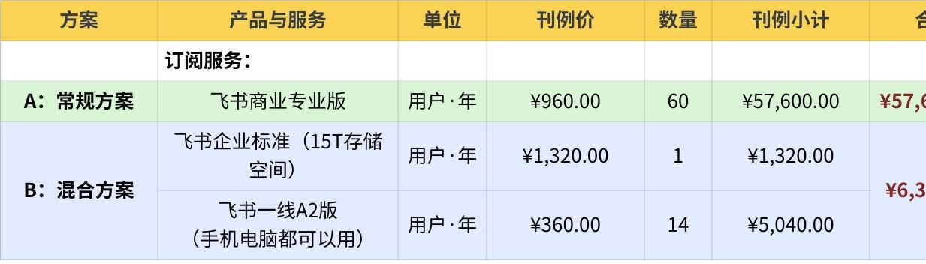
点击图片可查看完整电子表格

二、一线专业版（A2）限制说明
- 一线专业版（A2）移动端和PC端均可使用，但是有以下功能限制：
- 新建文档数量:每人每月一共可创建3次云文档(文档/表林名/幻灯片/问卷/思维笔记/画板)和多维表格
- 作为所有者的多维表格行数:单表最大上限2000行
- 作为组织者的视频会议:每人每月视频会议总时长不超过1220分钟
- 妙记:不支持会中云录制
- 翻译:不支持即时消息、文档、妙记、邮件翻译
- 日程：不支持创建日程
- 一线版必须搭配F5版本，包含企业标准版（1320元/人/年）、企业专业版（2040元/人/年）、企业旗舰版（2640元/人/年），推荐前期企业标准版。
详细功能限制如下：
功能 | 功能支持 | 使用限制
即时消息 | - 支持日常沟通协作
云文档 | - 支持阅读和编辑云文档（文档/表格/幻灯片/问卷/思维笔记/画板）  - 支持导出 Word 和 PDF 格式 | - 每位成员每月一共可 创建 3 次云文档 （文档/表格/幻灯片/问卷/思维笔记/画板）和多维表格
多维表格 | - 支持阅读和编辑多维表格  - 支持创建和查看视图  - 单表最大上限 2000 行 | - 每位成员每月一共可创建 3 次云文档（文档/表格/幻灯片/问卷/思维笔记/画板）和多维表格  - 不支持行列权限控制
视频会议 | - 支持加入视频会议  - 支持查看妙记  - 单次会议时长不超过 60 分钟  - 同时参会人数不超过 25 方  - 会议的组织者每人每月视频会议总时长不超过 120 分钟 | - 不支持会议等候室  - 不支持会中投票  - 不支持同声传译  - 不支持字幕和翻译  - 不支持分组讨论  - 不支持联席主持人  - 不支持录制会议生成妙记  - 不支持上传音视频文件生成妙记  - 不支持录音生成妙记
日历 | - 支持订阅同事日历  - 支持订阅公共日历  - 支持查看和编辑日历  - 支持查看和编辑日程 （包含添加会议室）  - 支持参与其他组织者发起的日程  - 支持在聊天中发起会议 | - 不支持创建日程
邮件 | - 支持收发邮件
工作台 | - 支持访问和使用工作台中的企业应用
服务台 | - 支持使用服务台进行问题咨询
审批 | - 支持提交和查看审批  - 支持上传审批表单中的附件  - 支持打印审批单据
搜索 | - 支持搜索消息、文档、日程、邮件、群组和应用
翻译 |  | - 不支持即时消息翻译  - 不支持文档翻译  - 不支持妙记翻译  - 不支持邮件翻译
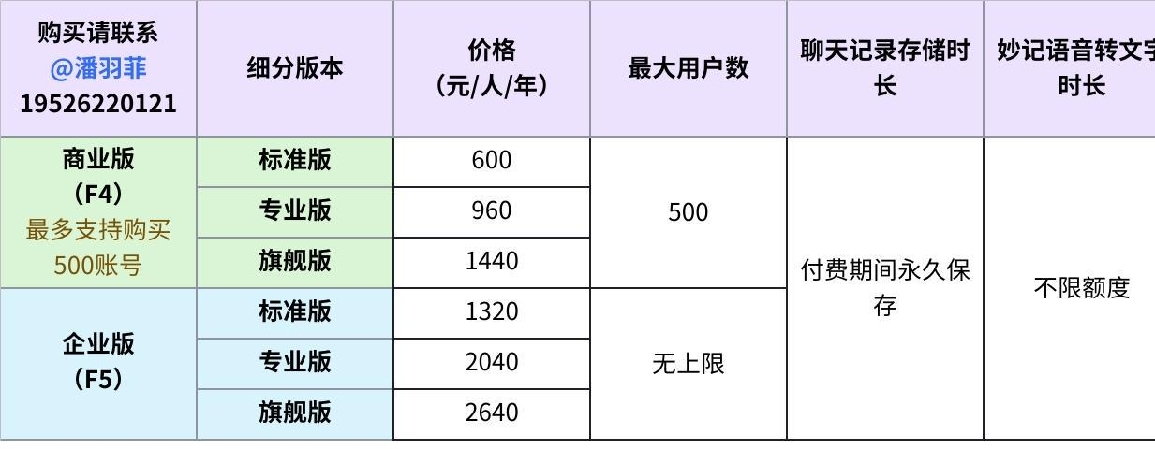
点击图片可查看完整电子表格

